Carta No. 0176-2023-APMTC/CL

Callao, 14 de abril de 2023

Señores
PRODUCTOS DE ACERO CASSADO S.A.
Av. Néstor Gambetta No. 6429
Callao. -

Atención: Lidia Ortiz Rivera
Representante Legal
Expediente: APMTC/CL/0073-2023
Asunto: Se expide Resolución No. 01
Materia: Reclamo por presuntas demoras en la descarga de mercadería

APM TERMINALS CALLAO S.A (“APMTC”) identificada con R.U.C. No. 20543083888, con domicilio en Av. Contralmirante Raygada No. 111, Distrito del Callao, en virtud a que PRODUCTOS DE ACERO CASSADO S.A. (“PRODAC” o la “Reclamante”) ha cumplido con presentar el reclamo dentro del plazo establecido en el artículo 2.3 del Reglamento de Atención y Solución de Reclamos de Usuarios de APMTC; sin embargo, no cumplió con los requisitos establecidos en el artículo 2.4 del referido Reglamento, exponemos lo siguiente:

- ANTECEDENTES

  - Con fecha 06.04.2023, PRODAC presentó un reclamo ante el Área de Reclamos de APMTC, manifestando su disconformidad por las presuntas demoras en el retiro de la mercadería identificada con el BL No. CIBYQCAL15 durante las operaciones de la nave CRAMMOND ISLAND.

  - Con fecha 10.04.2023, APMTC emitió la Carta No. 0163-2023-APMTC/CL, recibida por la Reclamante el día 12.04.2023, mediante la cual manifestó que, al amparo del artículo 2.4 del Reglamento, la Reclamante debía cumplir con adjuntar los siguientes documentos, a fin de atender su solicitud:

- Copia simple del documento que acredite la representación legal.
- La identificación, exposición, descripción y precisión de la pretensión materia de reclamo.
- Los fundamentos de hecho y derecho que sustentan el reclamo.
- Medios probatorios que considere pertinente presentar a efectos de sustentar su reclamo, o el ofrecimiento de estos si no estuvieran en su poder.

- CUESTIÓN EN DISCUSIÓN Y ANÁLISIS

De la revisión de los hechos del caso en cuestión señalamos que, en aplicación del artículo 2.7 del Reglamento de Atención y Solución de Reclamos de APMTC, la solicitud de reclamo realizado por MANUCHAR AGRO no puede ser atendida debido a que la reclamante NO presentó documento alguno conforme a lo requerido en nuestra comunicación No. 0163-2023-APMTC/CL (Anexo 01), correspondiente al expediente APMTC/CL/0073-2023, dentro del plazo establecido de 02 días hábiles de acuerdo a lo establecido por las normas regulatorias del Reglamento de Reclamos de APMTC.

- RESOLUCIÓN

Por lo antes expuesto, se declara INADMISIBLE la solicitud de reclamo presentada por PRODUCTOS DE ACERO CASSADO S.A. por el expediente APMTC/CL/0073-2023.

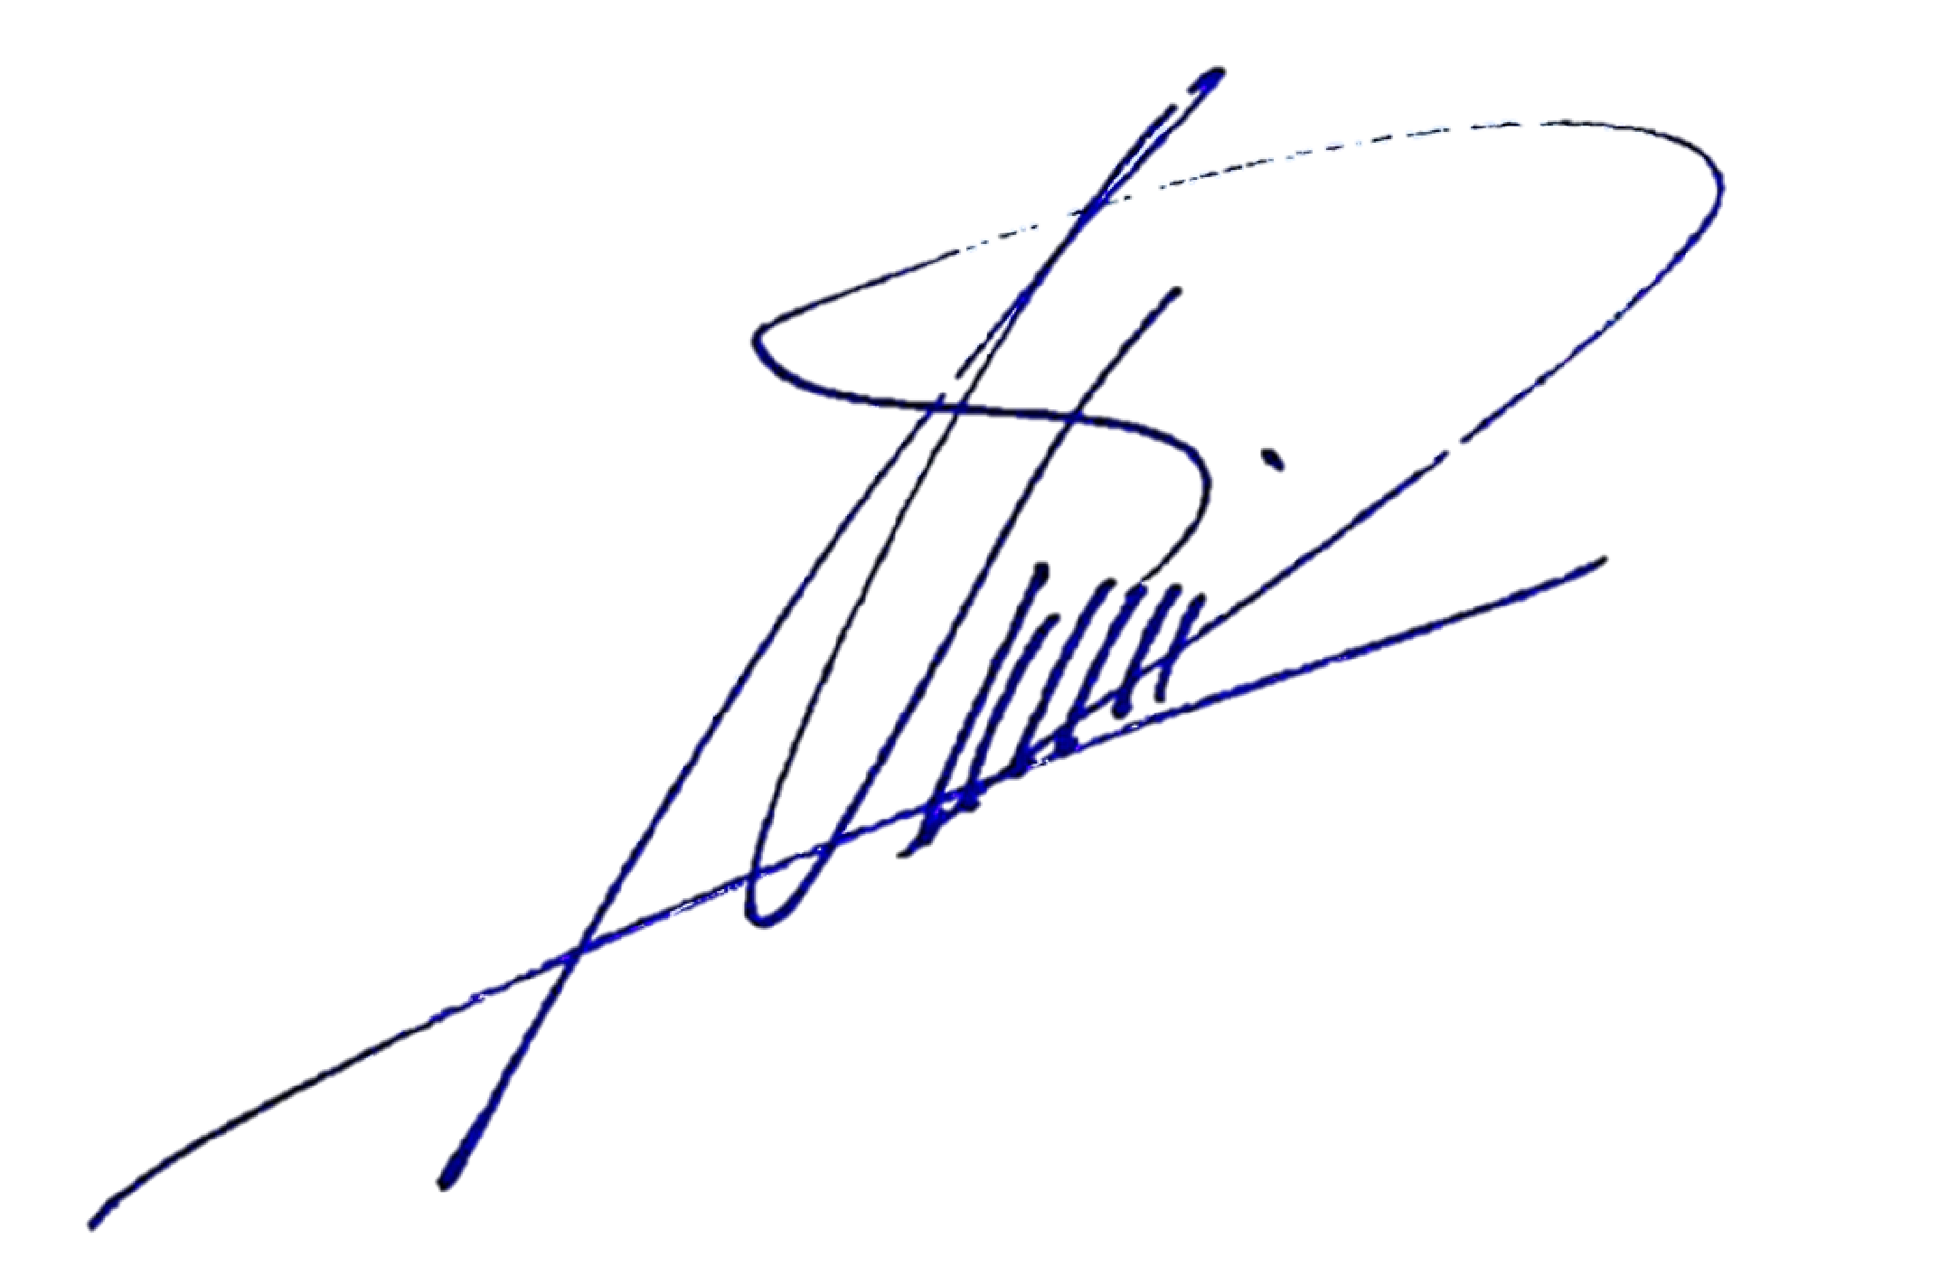

Deepak Nandwani
Gerente de Experiencia del Cliente
APM Terminals Callao S.A.

